**#Matchyourfuture: DAS digitale Azubi-Event in der Region:   
Registrierung für Talente startet ab sofort**

Liebe Eltern,

Ihr(e) Kind(er) befinden sich gerade in einem Abschluss- bzw. Vorabschlussjahrgang und somit in  
einer entscheidenden Orientierungsphase für die Zukunft.  
  
Wir freuen uns daher außerordentlich, Sie und Ihr(e) Kind(er) zum **digitalen Azubi-Event**  
**der Region** unter dem Motto **#Matchyourfuture** einzuladen, welches von den Landkreisen  
Dachau & Fürstenfeldbruck, der IHK für München und Oberbayern, der Handwerkskammer für München  
und Oberbayern, den Kreishandwerkerschaften Dachau und Fürstenfeldbruck sowie den Mediapartnern  
Dachauer Nachrichten und Fürstenfeldbrucker Tagblatt bereits zum zweiten Male veranstaltet wird.  
  
**Ziel ist es**, Schüler/innen über Ausbildungs- bzw. Praktikumsplätze sowie Duale Studienplätze mit hervorragenden Zukunftsaussichten bei wirtschaftlich starken Unternehmen zu informieren und sie  
auf einfachstem Wege mit jenen attraktiven Arbeitgebern zusammen zu bringen.  
  
**Das bereits erprobte System funktioniert nach einem ganz einfachen Prinzip:**  
  
Schüler/innen sowie Unternehmen legen sich jeweils einen kurzen Steckbrief an.  
Beide Seiten klicken sich in entspannter Atmosphäre am Bildschirm oder Mobiltelefon durch die  
jeweils anderen Profile und drücken mit einer „Gefällt-Mir“-Angabe ihre Sympathie aus.  
  
Finden sich beide Seiten interessant entsteht ein „Match“ und die Möglichkeit, sich in einem ersten Chatgespräch völlig unverbindlich auszutauschen und Fragen zu stellen.  
  
Hält das gegenseitige Interesse an, vereinbaren Schüler/innen und Unternehmen ein „Date“ in Form  
eines Kennenlern- bzw. Bewerbungsgesprächs während der „Matching-Days“.  
Persönlich, telefonisch oder digital.

**Und so funktionierts für Schüler/innen – gerne mit Unterstützung der Eltern:**

1. Erstellung eines kostenfreien Steckbriefs (Scannen Sie den untenstehenden QR Code)
2. **WICHTIG**: Die Registrierungsphase läuft ab sofort bis einschließlich 22.10.2023  
   Bis dahin kommen täglich neue Talente sowie Unternehmen dazu und die jeweiligen Steckbriefe werden Stück für Stück befüllt.
3. Mit Start 16. Oktober beginnt die Matching-Phase, in welcher sich beide Seiten durch die Steckbriefe klicken, sich informieren, „Likes“ vergeben und sich austauschen.

**Die wichtigsten Infos auf einem Blick:**

**Matching-Week** 16. und 22.10.2023

**Kostenfreie Anmeldung** für Schüler/innen

**Hier geht’s direkt zur Registrierung:**

Ein Bild, das Muster, Kunst, Quadrat, monochrom enthält.

**Beispielhafte Eindrücke:**

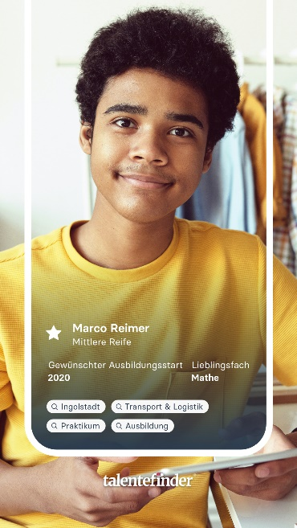Ein Bild, das Text, CD enthält.
Ein Bild, das Text, Elektronik enthält.

Ein Bild, das Text enthält.
